Приложение № 1
к документации об аукционе на право
заключения договора купли-продажи
лесных насаждений

Предмет аукциона № 12

Начальная цена предмета аукциона: 257 933 руб. 99 коп.
Кадастровый номер: 21:23:00:0000:01
Шумерлинское лесничество
Саланчикское участковое лесничество

Номер лесного квартала |  | Номер лесотакса-ционного выдела-делянки | Площадь лесосеки, га | Хозяйство, преобла-дающая порода | Породы | Объем, куб. метров
 |  |  |  |  |  | Деловая |  |  |  | Дрова | Хворост-неликвид | Итого
 |  |  |  |  |  | Круп-ная | Сред-  няя | Мел-  кая | Итого | Дрова | Хворост-неликвид | Итого
26 |  | 7 | 10,0 | м/л | липа | 108 | 121 | 6 | 235 | 961 | 201 | 1397
 |  |  |  |  | береза | 89 | 10 |  | 99 | 312 | 50 | 461
 |  |  |  |  | дуб | 70 | 37 |  | 107 | 289 | 38 | 434
 |  |  |  |  | осина | 49 | 2 |  | 51 | 78 | 26 | 155
 |  |  |  |  | ясень |  |  |  |  | 193 |  | 193
 |  |  |  |  | итого | 316 | 170 | 6 | 492 | 1 833 | 315 | 2 640

ПЛАН ЛЕСНОГО УЧАСТКА
Местоположение: Чувашская Республика, Шумерлинское лесничество, Саланчикское участковое лесничество, квартал 26

Вид разрешенного использования: заготовка древесины

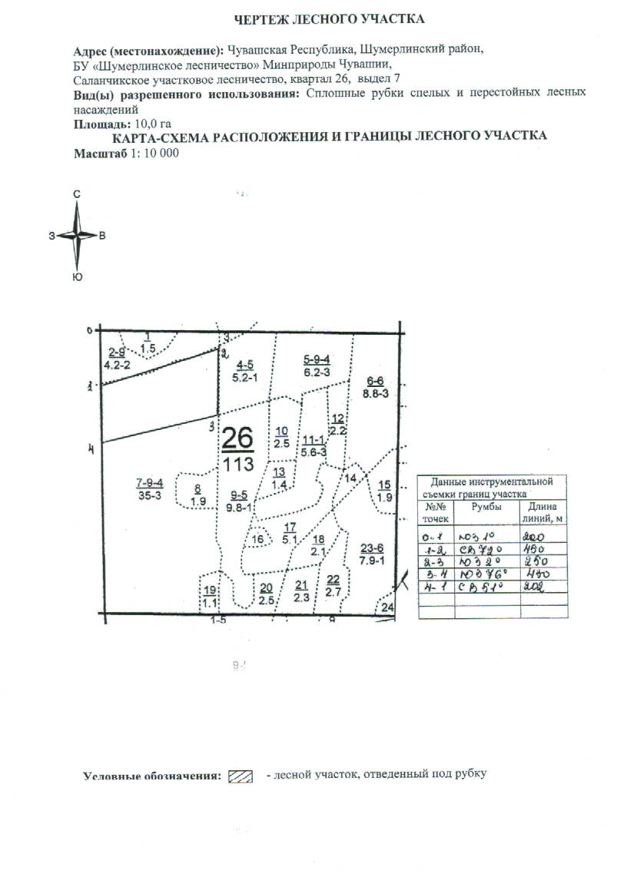
Таксационное описание лесных насаждений,
выставляемых на аукцион на право заключения
договора купли-продажи лесных насаждений
Наименование  участкового лесничества | №  кв. | №  выд. | Площадь,  га | Состав  насаждения | Возраст | Бони-  тет | Общий  запас вырубаемой древесины,  куб.м.
Саланчикское | 26 | 7 | 10 | 6Лп1Б1Ос1Д1Я | 85 | 2 | 2640

Характеристика лесных насаждений
га

Общая площадь - всего | в том числе
Общая площадь - всего | лесные земли |  |  |  |  | нелесные земли
Общая площадь - всего | покрытые лесной растительностью - всего | в том числе покрытые лесными культурами | лесные питомники, плантации | непокрытые лесной растительностью | итого | дороги | просеки | боло-та | дру-гие | ито-го
10,0 | 10,0 |  |  |  | 10,0

Целевое назначение лесов | Номер квартала (выдела) | Преобладающая порода | Площадь, га/  запас вырубаемой древесины, куб. м | в том числе по группам возраста древостоя, га / куб. м
 |  |  |  | молодняки | средневозрастные | приспевающие | спелые и перестойные
Саланчикское участковое лесничество
Эксплуатационные леса | 26/7 | липа | 10,0/2640 |  |  |  | 10,0/2640

